Пример оформления задания

1. Постановка задачи:
Задана последовательность из 10 целых чисел. Вычислить отклонение от среднего арифметического для каждого элемента последовательности.
2. Алгоритм в виде блок-схемы:

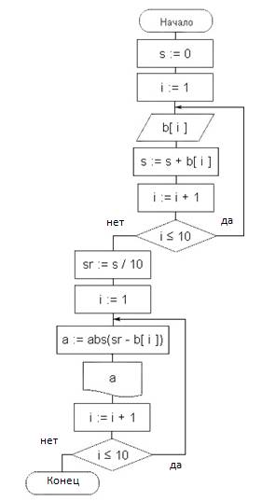

Рис.1. Блок-схема алгоритма вычисления отклонения от среднего для каждого элемента последовательности.

3. Программа на основе алгоритма:

Program p1;  Var  s, i : Integer;  sr, a : Real;  b : array [1..10] of Integer;  Begin  s := 0;  For i := 1 to 10 do  begin  Read (b[ i ]);  s := s + b[ i ];  end;  sr := s / 10;  For i := 1 to 10 do  begin  a := abs (sr - b[ i ]);  Write (a : 5 : 1);  end;  End. | Объявление переменных  Начало программы  Изначально сумма равна 0  Запуск цикла  Ввод значения элемента последовательности  Суммирование элементов последовательности  Нахождение среднего значения  Запуск цикла  Нахождение значения отклонения от среднего значения.  Вывод результата.

ТРЕБОВАНИЯ К ОФОРМЛЕНИЮ ЛАБОРАТОРНЫХ РАБОТ
Все лабораторные работы выполняются в электронном виде точно по образцу в соответствии с заданием. Отчеты по лабораторным работам, выполненные в программе MS Word оформляются с титульным листом.

Контрольная работа по теме
«Алгоритмизация и программирование»

Задания для выполнения контрольной работы
Задание 1
Составить алгоритм в виде блок-схемы и программу на языке Паскаль для
нахождения значения выражения.
Константы A, B, C вводятся с клавиатуры. Сложные выражения вычислять
отдельно.
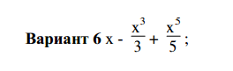

Задание 2

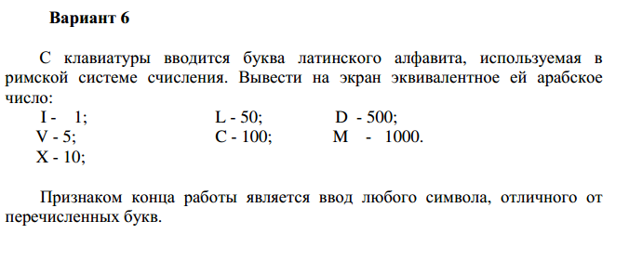
Задание 3

